任务管理器使用说明书

1. **系统简介**

使用Quartz.NET调度器。 Quartz.NET允许开发人员根据时间间隔（或天）来调度作业。它实现了作业和触发器的多对多关系，还能把多个作业与不同的触发器关联。

本系统通过window服务来集成Quartz.net,通过修改配置文件和添加相应Job即可完成作业添加，使用简单方便。

1. **项目结构**

系统目前包含六个项目,如下图所示

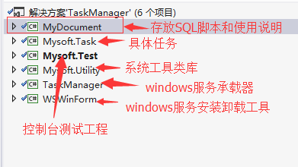

1. **开发过程**

添加一个新任务步骤如下

* 在Mysoft.Task项目TaskSet文件夹下添加继承IJob接口的任务类,可以参照现有的IpProxyJob

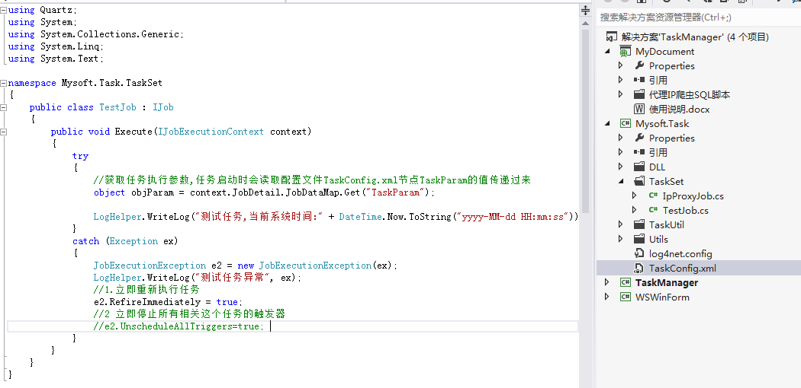



* 修改TaskConfig.xml配置文件

添加好具体的任务实现之后,需要配置任务的相关执行参数了。TaskConfig.xml在Mysoft.Task项目下

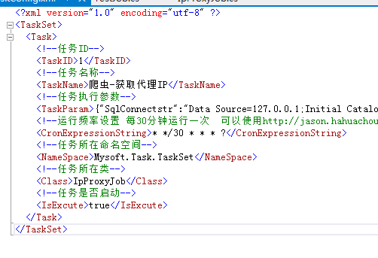

每个节点的意思都清楚的注释了，现在为我们刚加上的TestJob任务添加相关配置

<Task>

<TaskID>2</TaskID>

<TaskName>测试任务,输出当前时间</TaskName>

<TaskParam></TaskParam>

<!--运行频率设置 每30分钟运行一次-->

<CronExpressionString>* */30 * * * ?</CronExpressionString>

<NameSpace>Mysoft.Task.TaskSet</NameSpace>

<Class>TestJob</Class>

<IsExcute>true</IsExcute>

</Task>

最重要的部分运行频率CronExpressionString需要怎么写？这里也替大家考虑到了，可以使用在线Cron生成器来生成，地址<http://jason.hahuachou.com/cron/index.htm>

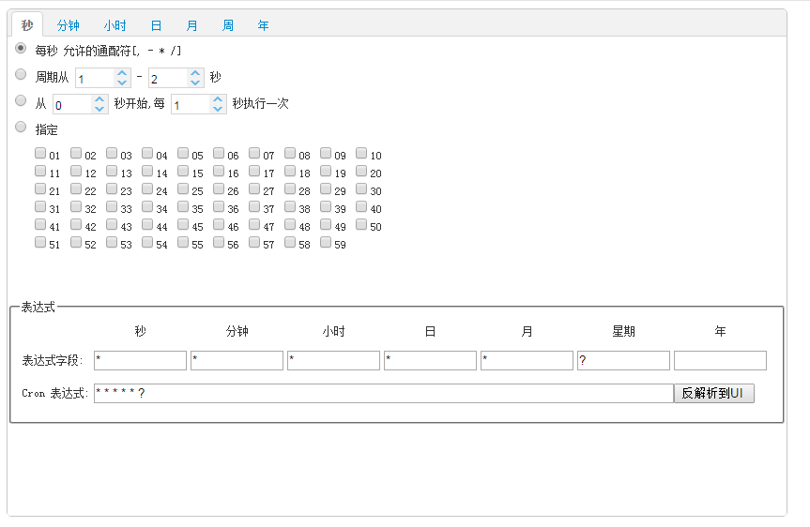

* 完成以上两步,即完成了一个新任务的添加，是不是很简单呢。

1. **安装部署**

由于项目使用的是Window服务来搭载Quartz.net,那么项目的安装即安装Window服务。

本来可以通过批处理来完成服务安装卸载的，本人嫌这个太麻烦，于是写了[Windows服务安装卸载小工具](http://www.cnblogs.com/yanweidie/p/3542670.html),源码在WSWinForm项目里面。

生成整个解决方案以后,右键以管理员方式打开WSWinForm.exe文件，选择TaskManager服务进行安装运行

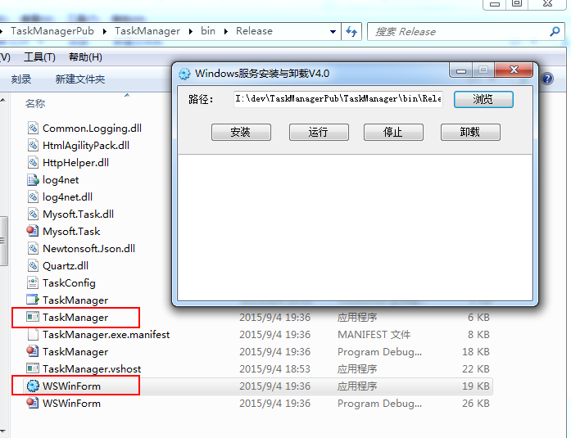

运行成功后会生成Logs文件夹，记录执行日志的

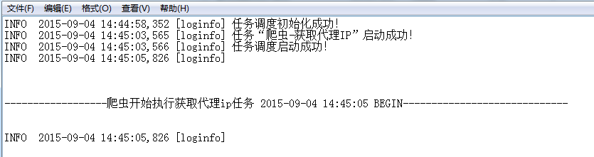

1. **其它说明**

目前系统内置了三个定时任务例子

1. 代理ip爬虫

每隔一小时从网站上爬取最新的代理IP信息,爬下来的数据存在p_IPProxy表

1. 快递进度查询

可以查询目前各种快递的进度信息,相关表p_ExpressCompany(快递公司表)

p_ExpressInfo(快递信息表) p_ExpressHistoryInfo(快递信息历史记录表)

p_ExpressProcessDetail(快递进度信息表)

目前使用该任务需要自己手工网表p_ExpressInfo里面插入数据

INSERT INTO dbo.p_ExpressInfo( ExpressNo ,ExpressCompanyCode ,Receiver )

SELECT '880373857190629830' AS ExpressNo,'yuantong' AS ExpressCompanyCode,'youemail@qq.com' AS Receiver

UNION ALL

SELECT '9940055317546' AS ExpressNo,'youzhengguonei' AS ExpressCompanyCode,'youemail@qq.com' AS Receiver

其中youemail@qq.com为接收进度信息变更邮箱地址，只要有进度变更，系统会自动发邮件提醒。

ExpressNo：为快递单号

*ExpressCompanyCode*：快递公司Code 该值可从p_ExpressCompany表里面进行查询

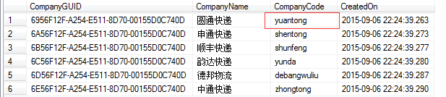

CompanyCode即为ExpressCompanyCode

1. 消息通知(邮件)

消息通知相关表p_Message(待发送消息表),p_MessageHistory（已发送或者发送失败消息表）

目前快递任务有信息变更会插入一条消息，消息通知任务3分钟轮询一次p_Message表，对于每个消息最多会进行三次发送(前两次都失败),发送完成将p_Message数据插入到p_MessageHistory

快递进度信息收到的邮件效果如下，方便你随时跟踪你的快递信息

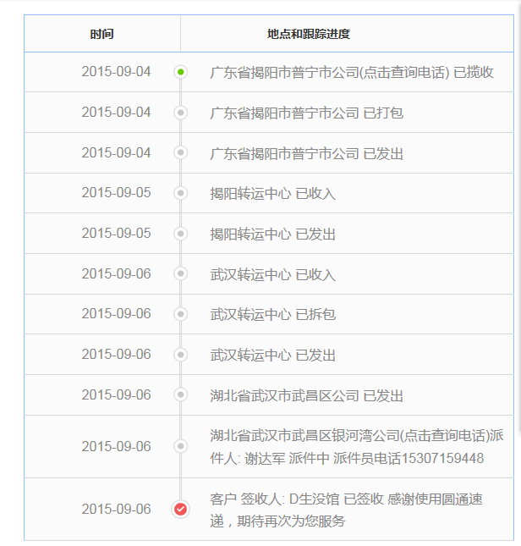

1. 系统配置

当然系统要正常运行还需要进行相关配置，配置文件在Config\ Config.xml里面，目前只有两条相关配置

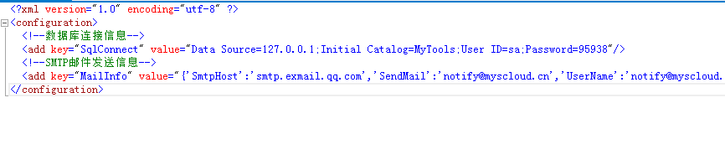

**数据库连接信息**

MyDocument项目下的任务系统”SQL合并脚本_20150911.sql”执行创建相关表和初始数据

**邮件服务器信息**

系统发邮件的功能时使用的SMTP服务器，目前可使用的有163邮箱，QQ邮箱，关于C#使用SMTP发邮件相关配置可自行百度。配置好这些内容以后

就可以使用windows安装卸载工具来启动任务系统了。